Universidad Centroamericana “José Simeón Cañas”
Departamento de Ingeniería y Arquitectura
Programación de artefactos



Trabajo de curso:
Evidencia realización de tareas y participación en el CONIA

Estudiante:
Flores Vásquez, Abraham Alejandro

Carné:
00067323

Sección:
01

Docente:
Gabriela Reynosa

Antiguo Cuscatlán, 23 de noviembre del 2025
Ponencia 1: Factores académicos asociados al rendimiento en el área de matemática de estudiantes de primer año de la Facultad de Ingeniería y Arquitectura de la Universidad Centroamericana José Simeón Cañas
Ponentes: Ing. Carmen Elena Pliego y Ing. Brenda Xiomara Osorio

La transición del nivel de educación media al nivel de educación superior ha sido objeto de interés y análisis por parte de la comunidad académica a nivel global.

Planteamiento del problema
En el contexto de cambios permanentes en el ámbito educativo, las universidades enfrentan nuevos retos relacionados con las metodologías impuestas.
En el 2020 solamente el 6% de los hombres y el 5.53% de mujeres que ingresan a la universidad pueden egresar de sus carreras de pregrado. y solamente 5.76% de los estudiantes egresan.

Objetivo
Factores académicos clave en el estudio de materias de matemáticas.

Hipótesis de investigación
Mejores métodos de enseñanza producen mejor rendimiento académico.
Los estudiantes becados se ven beneficiados en la obtención de mejores notas.

Factor académico: Comprende aquellos elementos relacionados directamente con
Regresión logística: Modelo predictivo, se clasifican en categorías como "éxito" o "fracaso"

Metodología
Tipo de estudio cuantitativo, no experimental y explicativo.
Consideraciones éticas con el apoyo de la Secretaria General de la UCA.

Recolección de datos

Diseño de instrumento de 5 partes con sus items:
Consentimiento informático
Factores pedagógicos en Precálculo
Factores pedagógicos en Cálculo 1
Factores institucionales
Factores sociodemográficos.

Prueba piloto con 15 estudiantes, utilización de Google Forms para el desarrollo de las pruebas.

Resultados: Análisis descriptivo

Se utilizó un factor de ponderación de 1.88 con el fin de ajustar los resultados a la proporción real del total estudiantes. La mayoría de estudiantes provenían del sector de informática.
Percepción baja de la metodología implementada.
Los estudiantes con un mejor método de enseñanza demostraron tener un rendimiento significativamente mejor que los que no lo habían concebido.
Los estudiantes con beca tenían mejor percepción de los métodos de enseñanza.

Modelo de regresión logístico propuesto:
y = e^x/(e^x + 1)

Evidencia asistencia inicio:
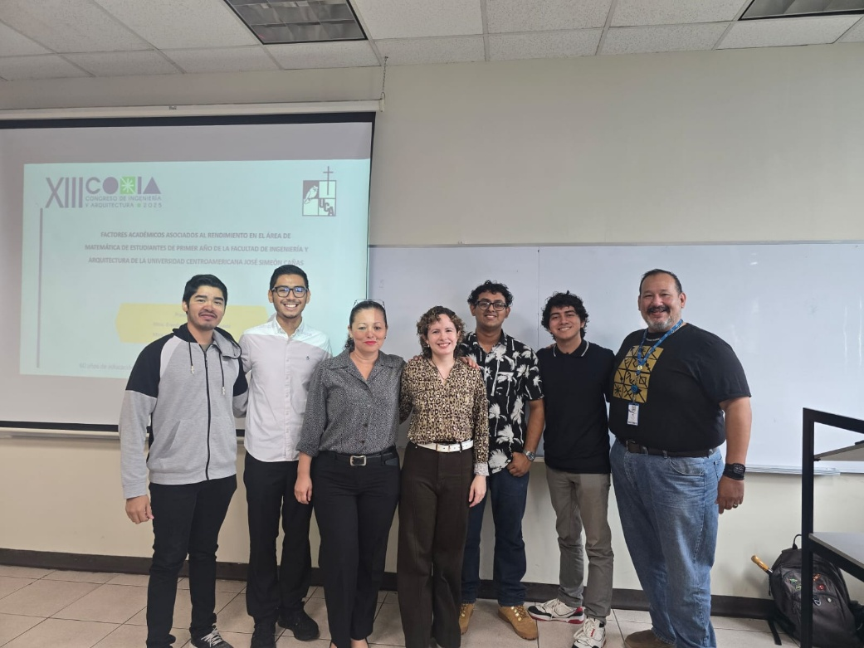
Evidencia asistencia fin:
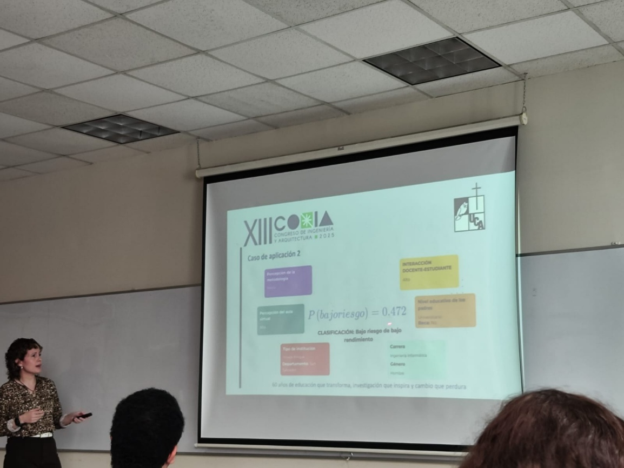

Ponencia 2: Aplicación para visualización de datos recolectados en red LoRa UCA.
Ponentes: Douglas Alejandro Albeño, Katerin Alexandra Alfaro, Guillermo Andrés Salazar

Revisión del sistema LoRa
- Revisión de los datos recopilados por el sistema
- Sensores utilizados: DHT11-MQ2
- Limpieza de los datos recopilados por el sistema
- Reingeniería de base de datos
- Reestructuración de pagina web
- Reestructuración de aplicación móvil
- Implementación de solución de Inteligencia de Negocios.

LoRa
Long Range, instalada en el campus de la universidad, son una red de datos enviados a un nodo central, los dispositivos son los sensores, permitiendo medir las variables cambiantes en el ambiente los cuales se conectan a una red y visualizarlos en la plataforma.

ventajas
- Bajo consumo de energía
- Largo alcance (5 a 15 km)
- conexión punto a punto, lanzando varios sistemas a la vez.

desventajas
- Largo alcance variable, depende de varios factores como relieve, tipo y calidad de antenas, etc.
- Baja tasa de transferencia de datos (255 bytes).

Descripción del proyecto: Mejorar la recolección, transmisión, almacenamiento y visualización de los datos recibidos desde cualquier dispositivo ubicado en el campus.

Tecnologías utilizadas: Node js, React, Express js, docker, Github, Power BI.
Evidencia asistencia inicio:
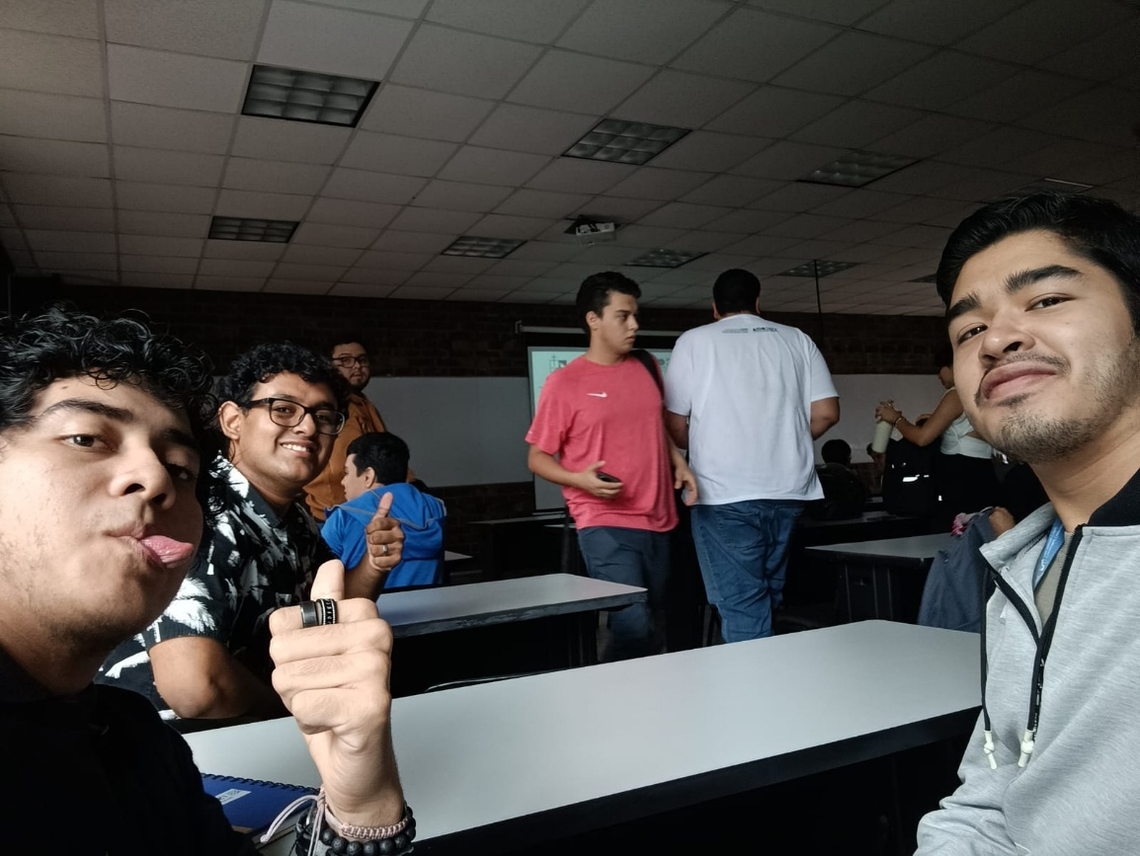
Evidencia asistencia fin:
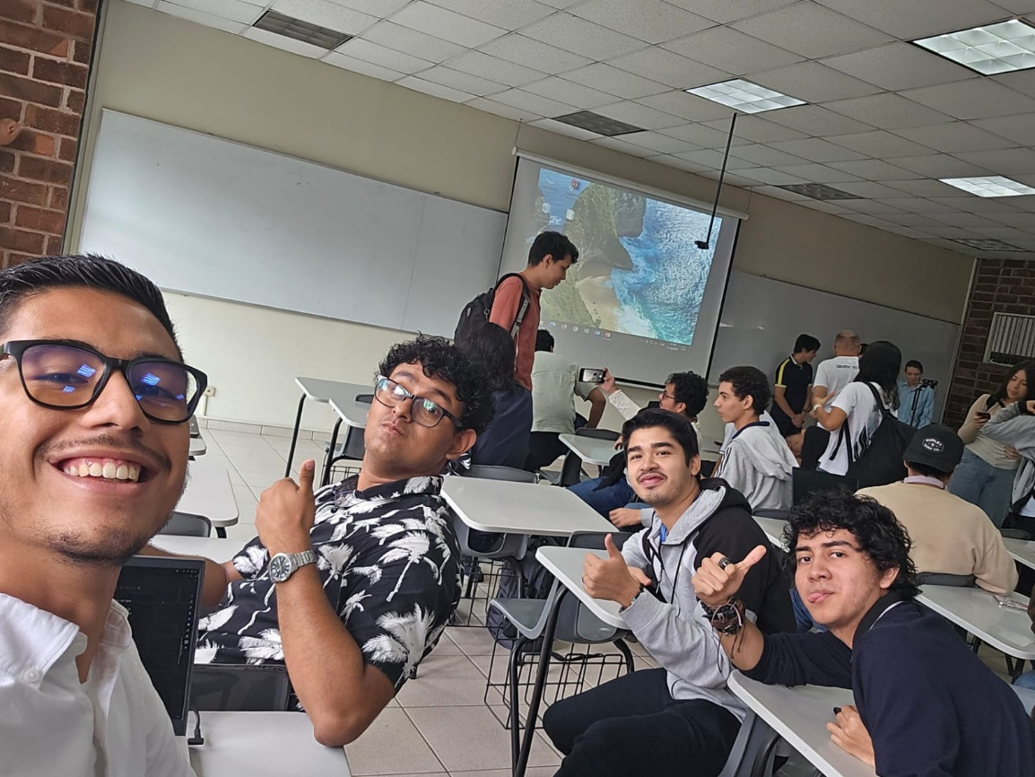

Evidencia realización del curso de Huawei


